Travel to London .(Путешествие по Лондону) .
Мероприятие для учащихся 4 классов (английский язык)
Цель урока: -ознакомление со страноведческим материалом по стране изучаемого языка для создания мотивационной базы в обучении учеников начальной школы
-закрепление грамматического материала по теме “Настоящее время 3-е лицо ед . число”

Задачи мероприятия:
-закрепление и повторение темы” 3 –е. лицо ед .число настоящее простое время”
- повышение мотивации учащихся к изучению иностранных языков
-расширение словарного запаса учащихся
-развитие личностных качеств учащихся: ответственность , доброжелательность , чувство взаимопомощи.
-развитие практических навыков аудирования ,говорения.
Ход урока.
1.Introduction.
Good morning , children and guests .I’m very glad to see you here . And now I am offering you watch a movie about interesting town. . Доброе утро, ребята и уважаемые гости . Я рада видеть вас сегодня здесь Сейчас я предлагаю вам посмотреть фильм об интересном городе. Ребята смотрят фильм .
2.The main part.
-Ребята ,что вы поняли из фильма.
Обсуждение фильма о Лондоне. Узнаем у учеников ,что они знают о Лондоне и его достопримечательностях.
Итак, Лондон (London)-столица Соединенного Королевства Великобритании и северной Ирландии, а так же Англии, крупнейший город на Британских островах.
По численности населения город занимает 14-е место в мире, 2-е в Европе, после Москвы. Лондон играет крупнейшую роль в политической, экономической и культурной жизни Великобритании. В городе находится международный аэропорт Хитроу, речной порт на реке Темзе, многие всемирно известные достопримечательности: Вестминстерское аббатство, собор святого Павла, крепость Тауэр , знаменитые красные автобусы.
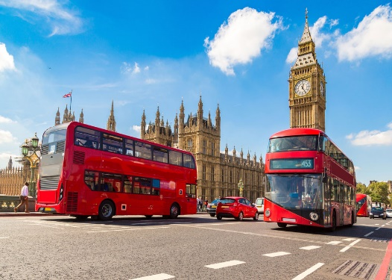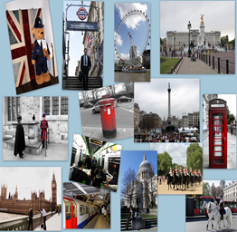
Big Ben is the national symbol of Great Britain.
It is a clock on the tower of the Palace of Westminster in London. Namely, it is a bell in the clock. The designer of the tower is English architect August Pugin. He designed it in 1858. It weights 13.5 tons and it is 318 feet high. Big Ben is one of the famous buildings of the UK.
Биг Бен является национальным символом Великобритании.
Это часы на башне Вестминстерского дворца в Лондоне. А именно, это колокол в часах. Конструктором башни является английский архитектор Огастес Пьюджин . Он разработал его в 1858 году. Он весит 13.5 тонн, и 318 футов в высоту. Биг-Бен является одним из самых известных зданий в Великобритании.

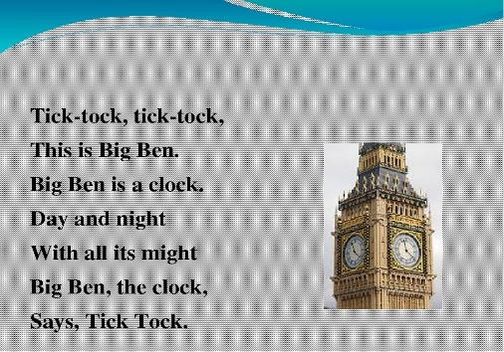
Ребята рассказывают стихотворение о Big Ben.
Trafalgar Square.
Это один из центров Лондона. Площадь была названа Трафальгарской в ознаменование исторической морской победы английского флота под командованием Горацио Нельсона над смешанном франко-испанским флотом под командованием Вильнева 21 октября 1805. Битва произошла у мыса Трафальгар в устье пролива Гибралтар и продолжалась несколько часов. Нельсон был смертельно ранен выстрелом, который раздробил его позвоночник. Он умер на борту своего флагмана "Виктория", но не раньше, чем ему сказали, что он выиграл бой.
Колонна Нельсона, со статуей Адмирала лорда Нельсона на вершине, возвышается в центре Трафальгарской площади. Это самый впечатляющий памятник, он 170 футов (около 52 метра) высотой. Статуя Нельсона, стоит лицом к морю, которое он так любил, и её высота около 17 футов (более 5 м).
К северо-востоку от Трафальгарской площади находится здание, где находится Национальная галерея искусств - одна из наиболее важных художественных галерей в мире, а позади Национальная портретная галерея.
Очень часто площадь становится местом для встреч, и толпы лондонцев собираются здесь в случае политических дебатов. Таким образом, можно сказать, что Трафальгарская площадь это сердце, биение которого передаётся всем лондонцам.
На площади много голубей, и жители Лондона любят их кормить. Всем известно, что голубь является символом мира во всем мире.
Ребята рассказывают стихотворения о Трафальгарской Площади ,а на экране появляются фотографии с Трафальгарской Площадью.

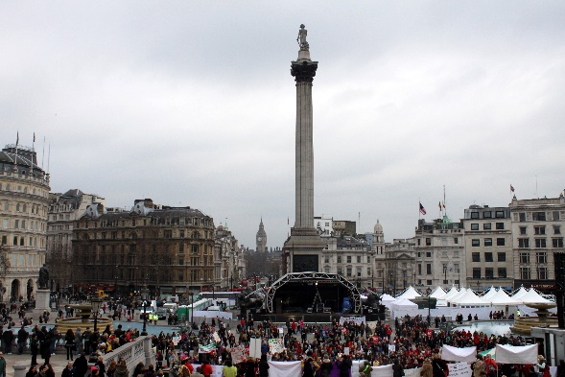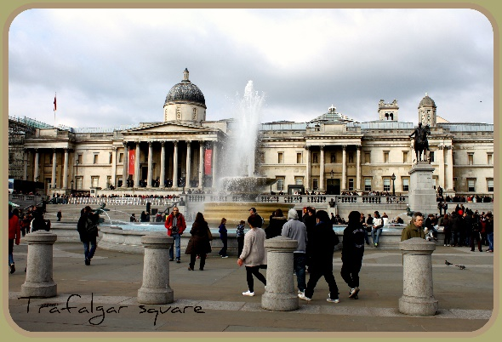

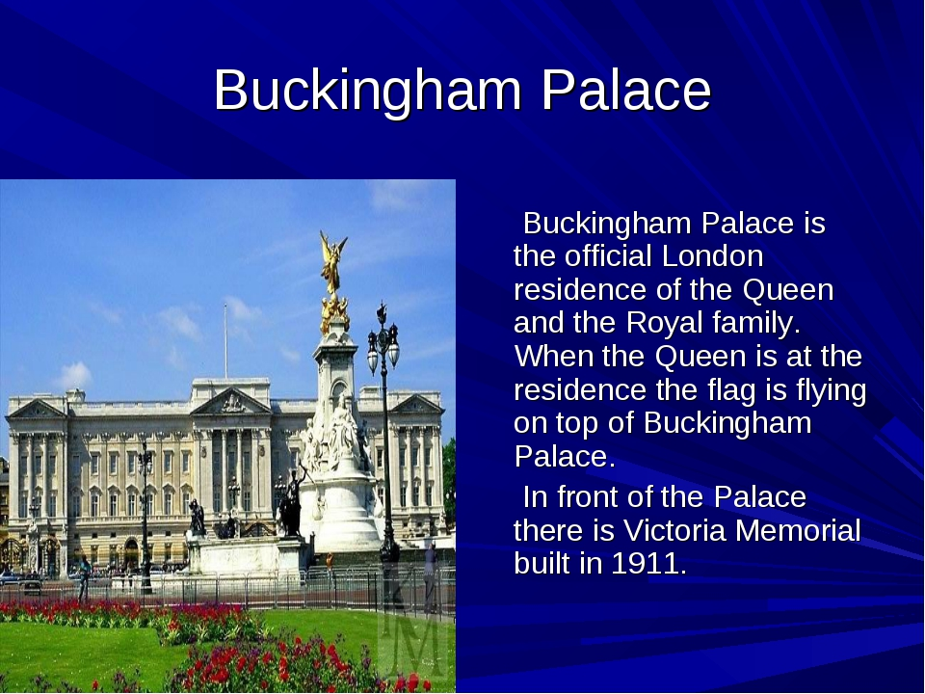

Букингемский дворец является одним из основных туристических достопримечательностей в Лондоне. Это официальная резиденция британской монархии. В настоящее время британская монархия возглавляется королевой Елизаветой II. Каждый раз, когда королевская семья во дворце, на крыше развевается флаг.

Дворец был построен в 1705 герцогом Букингемским. В 1761 году король Георг III купил этот дворец для своей жены. Он стал частным домом Королевы Шарлотты и был известен как «Дом королевы». В 19-м веке дом был расширен и стал официальной резиденцией королевской семьи. Королева Виктория стала первым монархом, проживающим во дворце. Она переехала туда в 1837 году, покинув Кенсингтонский дворец, где она выросла

Букингемский дворец имеет около 600 комнат, включая тронный зал, банкетный зал, столовую, картинную галерею и даже бассейн. Некоторые из этих комнат можно посещать в летнее время, только тогда, когда королева не дома. Одной из самых интересных частей дворца является Галерея Королевы, где можно увидеть произведения искусства из Королевской коллекции.

Королевский сад и конюшни также являются любопытным зрелищем. Каждый год более 50 000 приглашенных гостей развлекаются на вечеринках в саду, приемах и банкетах.

Многие туристы приезжают сюда, чтобы увидеть Мемориал королевы Виктории, который установлен прямо перед Букингемским дворцом. Ежедневно в 11 утра проходит церемония Смены караула. Это время, когда красочно одетая Новая гвардия караула марширует вдоль здания и заменяет существующую Старую гвардию. Церемония сопровождается музыкой и привлекает большое количество зрителей.
Ребята рассказывают стихотворение про Букингемский Дворец.
Просмотр видео фильма” Один день из жизни королевы” , где в каждом предложении надо выбрать форму глагола(повторяем правила о 3-ем лице единственного числа настоящего простого времени)
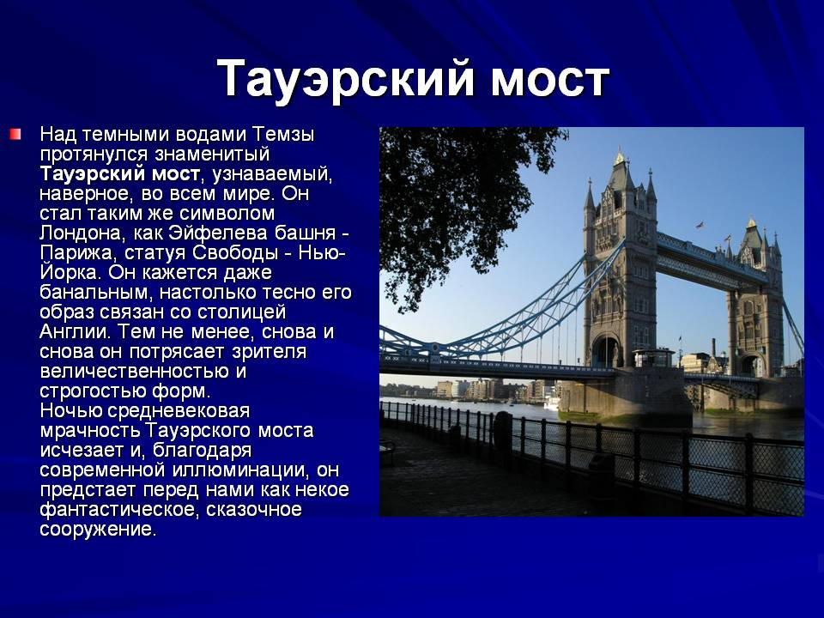

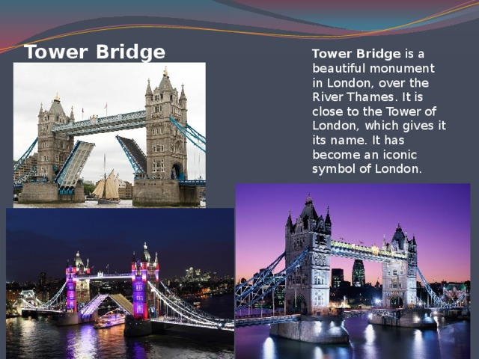

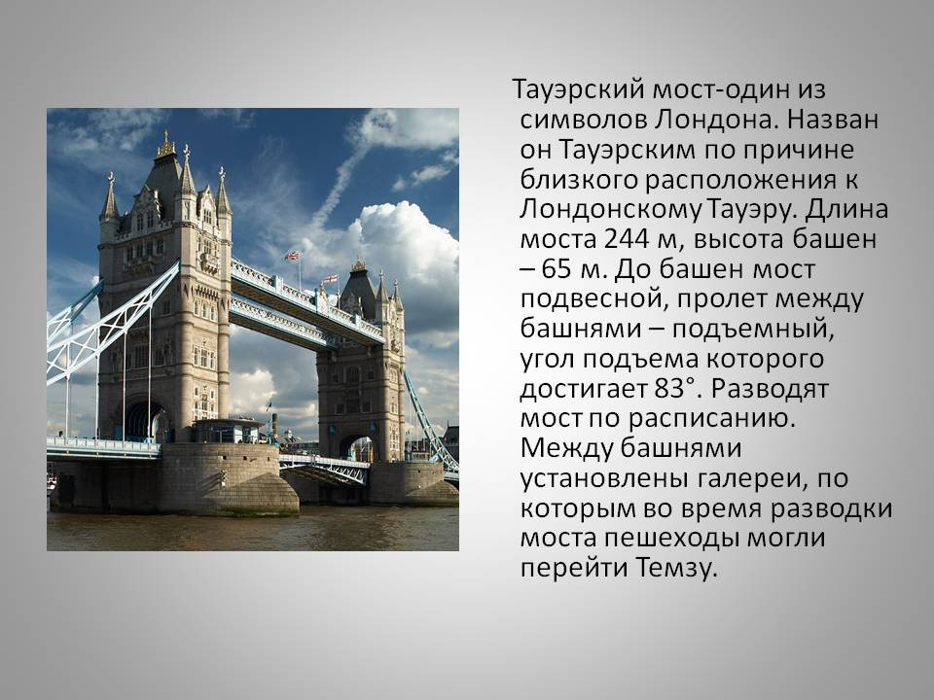

Ребята играют в игру London Bridge is falling down…..

В конце урока ребятам раздаются листочки с достопримечательностями Лондона, а они должны подписать их.

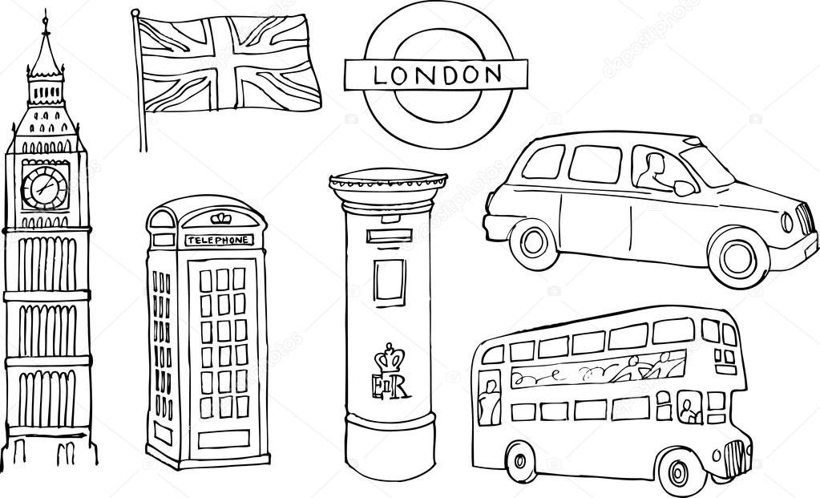

Ребята подписывают картинки и делятся впечатлениями о том ,что понравилось больше всего.

